NOM :
Prénom :

Qui est qui ?

Souris | Clavier | Moniteur | Unité centrale
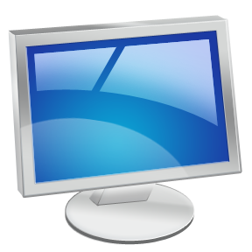
Multiprise | Disquette | Clé-USB
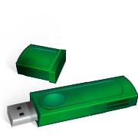
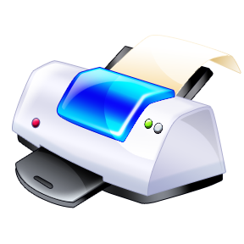

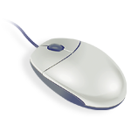
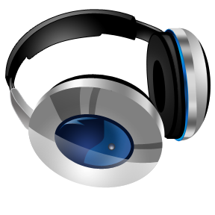

CD / DVD | Enceintes | Imprimante | Micro

Scanneur | Casque | Ordinateur portable

